ТЕТРАДЬ
для подготовки дошкольников
к обучению в школе

г.Асбест
2016 год
Авторы: Гафурьянова Юлия Владимировна – старший воспитатель МБОУ ООШ №13 АГО,
Матакова Наталья Вячеславовна – старший воспитатель МБОУ СОШ №18 АГО

Пособие адресовано родителям и педагогам дошкольного образования. В пособии содержатся разнообразные задания, направленные на развитие ребенка и подготовку его к школе.

От авторов
Ни для кого не секрет, что успеваемость обучающегося начальной школы, качество усвоения им знаний, да и вся его дальнейшая «школьная карьера» во многом зависит от дошкольной подготовки. Почему один ребенок хорошо успевает в начальных классах, а другой сталкивается с серьезными проблемами? Дело тут не только в наличии или отсутствии способностей. Но и в том, какое развитие получали эти способности в первые шесть – семь лет жизни ребенка.
Помочь родителям и педагогам при подготовке дошкольника к серьезной учебе, развить у ребенка логику, образное мышление, речь, внимание и память – вот задача данного пособия. Ведь для хорошей памяти и умения сконцентрировать внимание знания приобретать трудно, а без развитого мышления все приобретенные сведения просто ложатся «мертвым грузом».
Дошкольный возраст – это период, когда основная деятельность малыша – игра. В игре проще усваиваются знания, умения, навыки, при помощи игровой ситуации легче привлечь внимание ребенка, он лучше воспринимает материал, поэтому все задания внашего пособия носят игровой, занимательный характер. Помните, что занятия должны проходить при хорошем эмоциональном настрое. Если ребенок испытывает трудности при выполнении задания, помогите ему, объясните задание, проверьте правильность его выполнения. Будьте терпеливы и доброжелательны – и тогда все получится! Следует помнить, что даже самая мудрая книжка не в состоянии заменить ребенку-дошкольнику общение со взрослым, так как дети этого возраста еще не «созрели» для самостоятельного обучения. Задача взрослого – объяснить задание, деликатно контролировать ход выполнения и, если возникает необходимость, незаметно для ребенка вносить коррективы. В ваших силах увлечь ребенка и превратить процесс обучения в увлекательную игру. Помните, что в этом возрасте длительность занятия не должна превышать 25-30 минут. Не допускайте переутомления малыша.

ИГРАЕМ И УЧИМСЯ
Задания на развитие восприятия и внимания
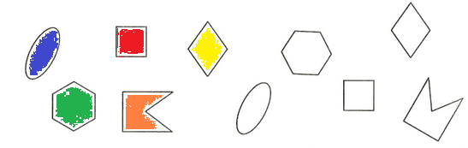
- Найди и раскрась двух одинаковых цыплят.
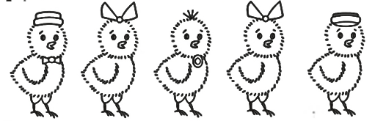

- Соедини одинаковые фигуры линиями и раскрась их по образцу.

- Отремонтируй игрушки. Дорисуй недостающие детали
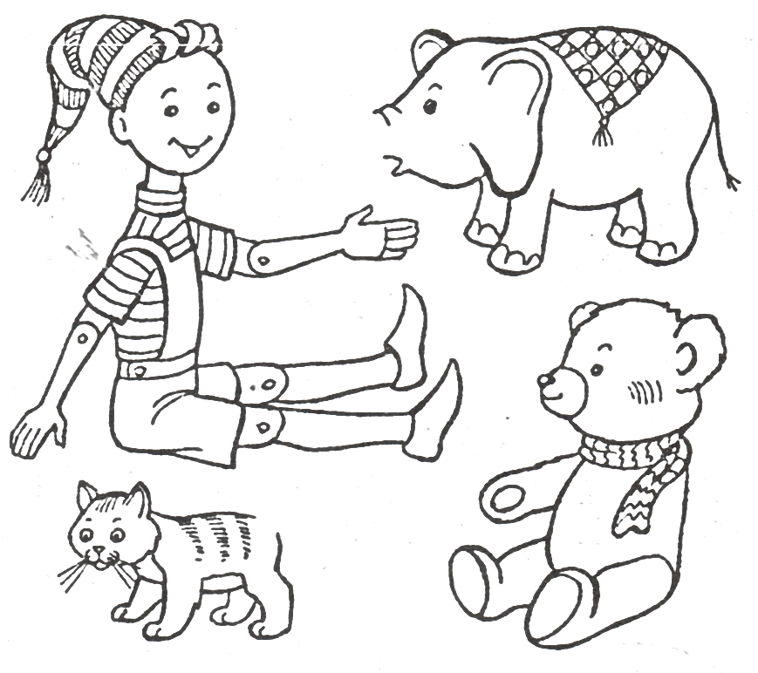

- Художник не дорисовал портрет. Рассмотри и дорисуй.
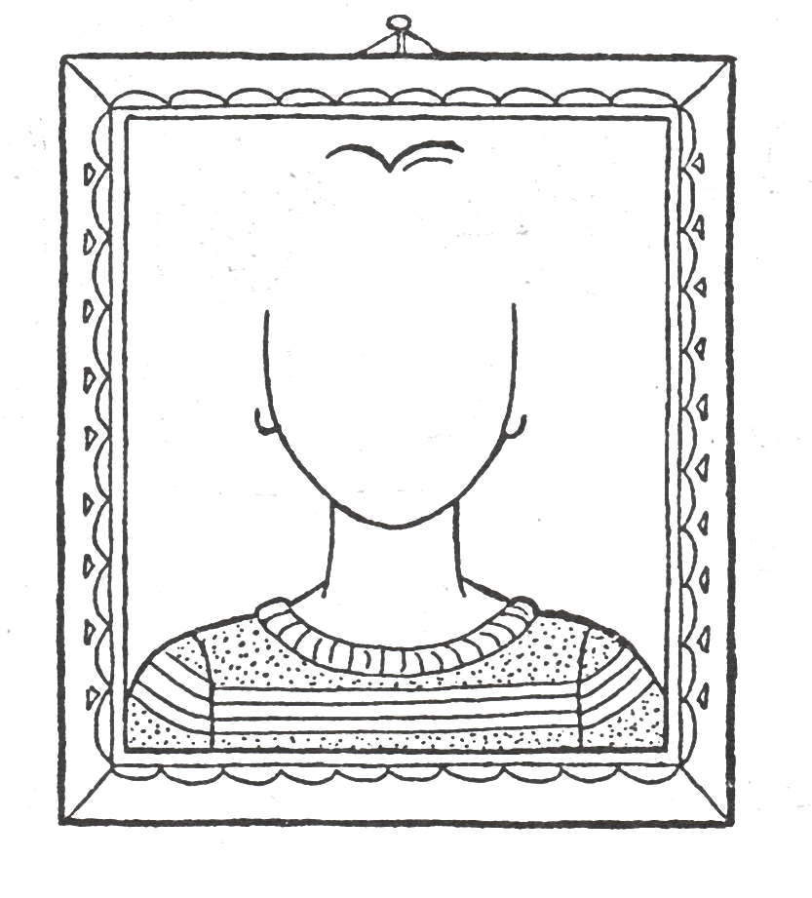
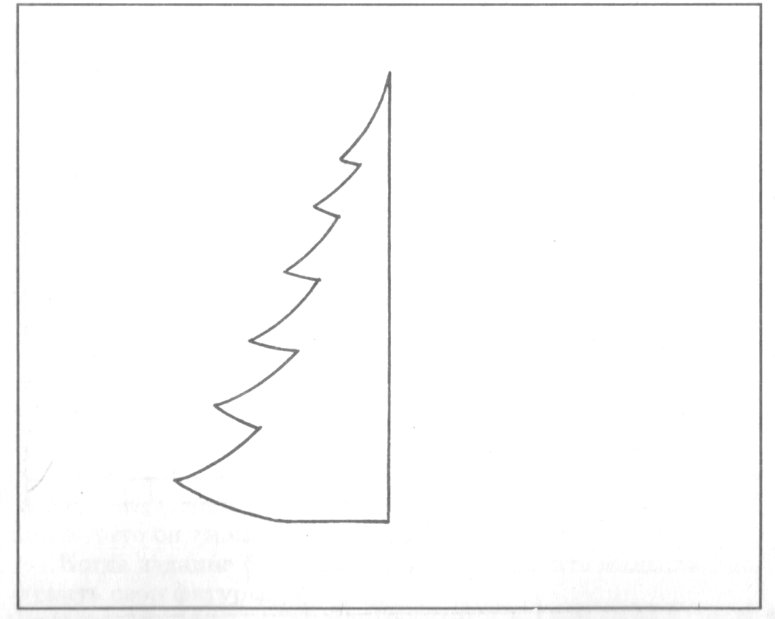
- Дорисуй половину фигуры так, чтобы получилось целое изображение.
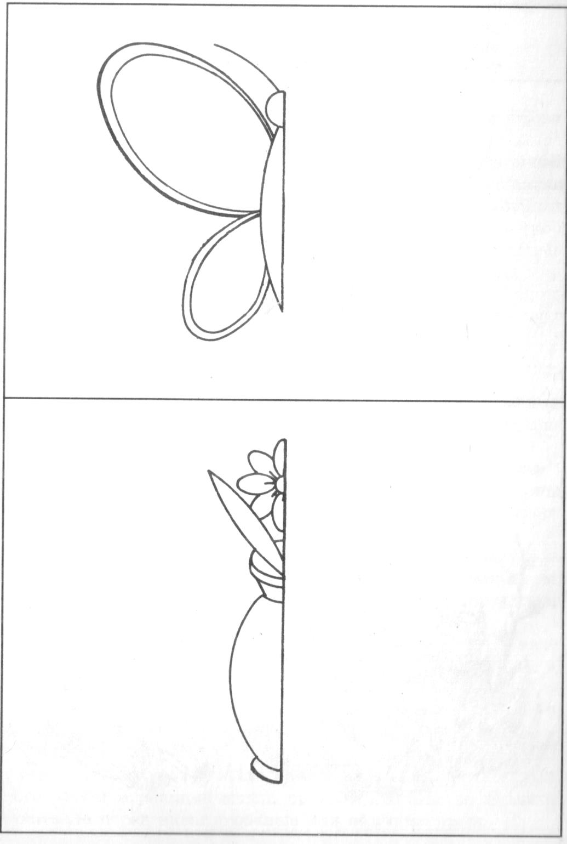

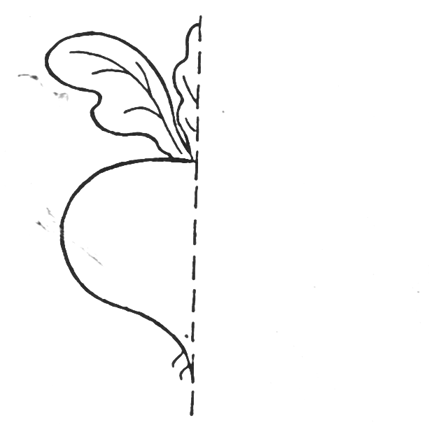

- Рассмотри картинки. Какие предметы нужны в школе? Найди и раскрась их.

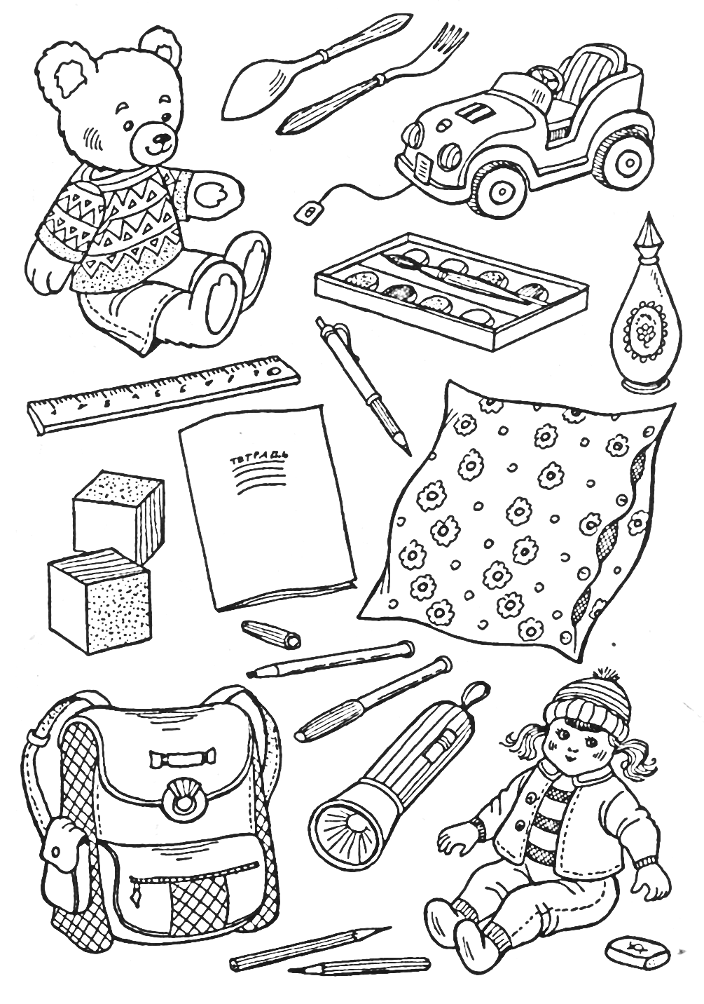
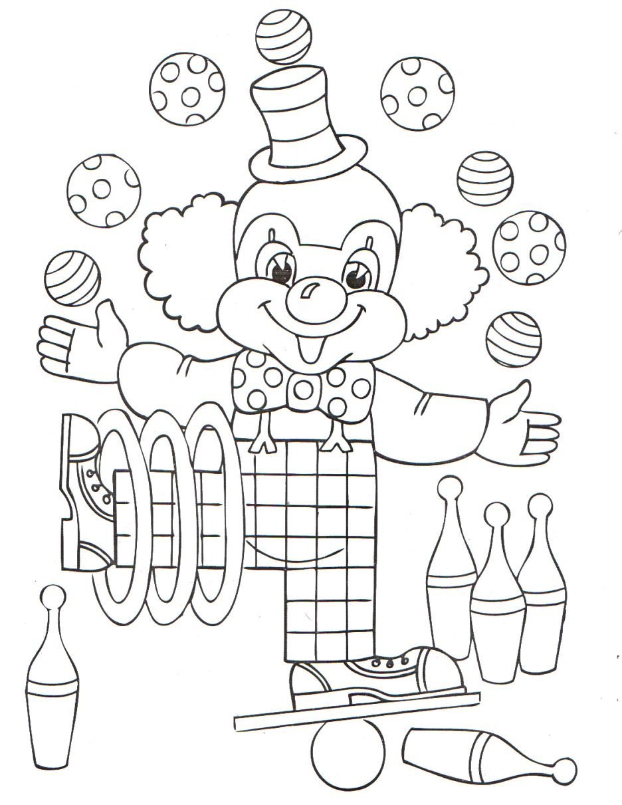

- Послушай рассказ о клоуне. «Клоун Клёпа работает в цирке. Он очень весёлый, ловкий и озорной. Он очень любит выступать с разными предметами, кеглями, мячиками, обручами, а больше всего он любит жонглировать с мячами». Посмотри на картинку и раскрась предметы для выступления, которые очень любит клоун Клёпа.

- Внимательно рассмотри картинку и переверни страницу
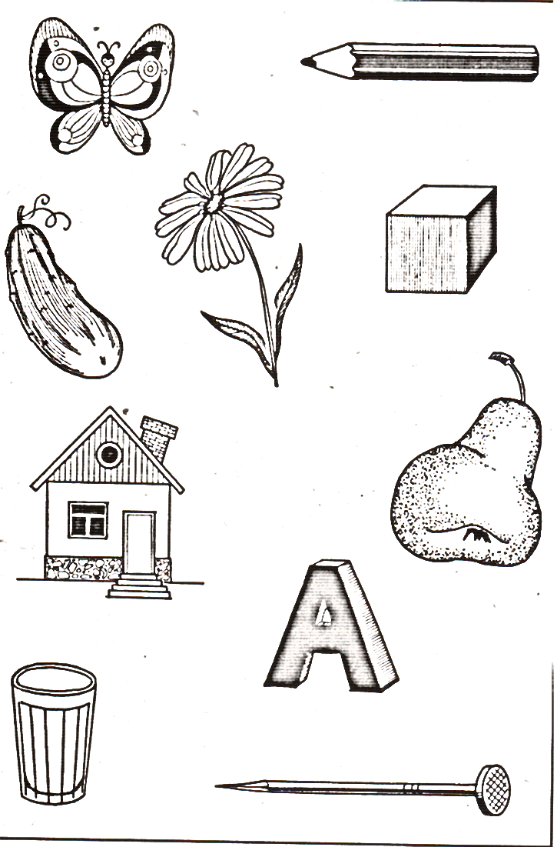

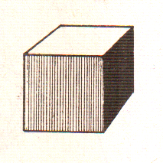
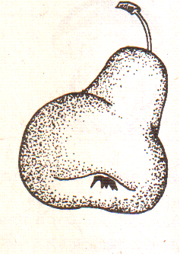

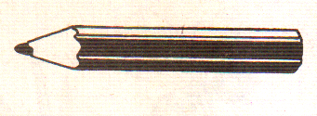

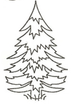
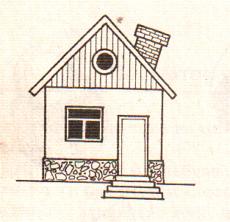

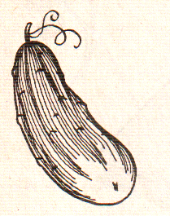

- На картинках найди ту, которой на прошлой странице не было и отметь её крестиком.

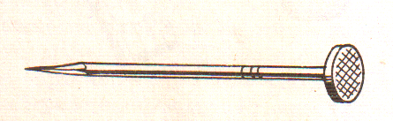

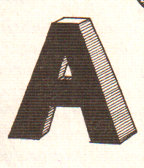
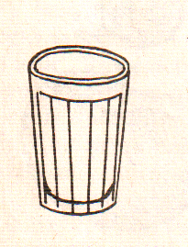
Задания для развития
логического мышления
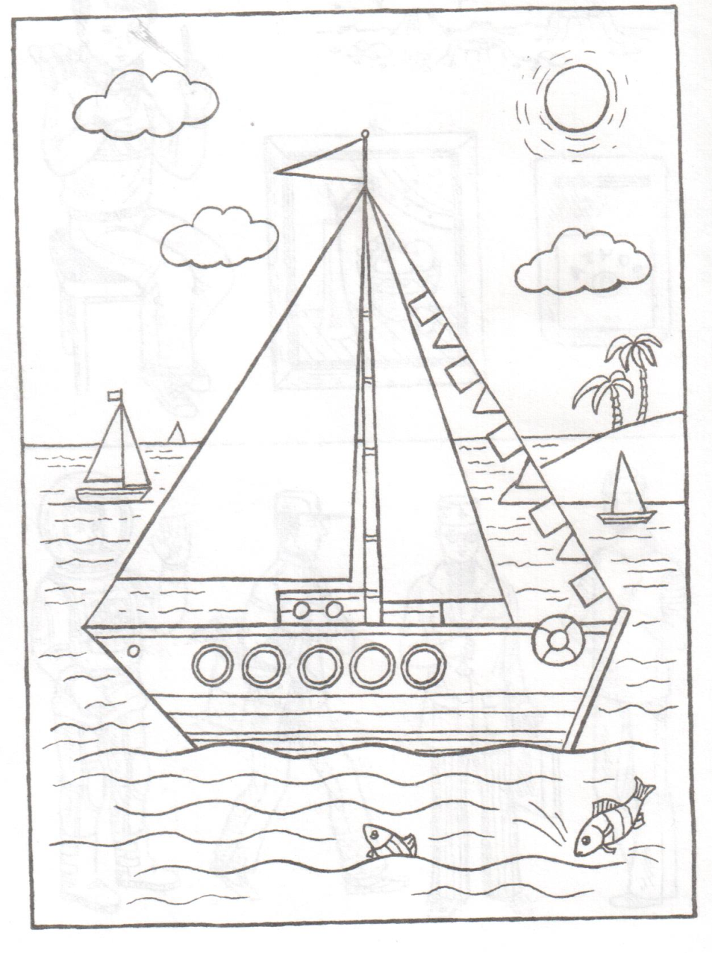
- Перенеси фигурки на новые места

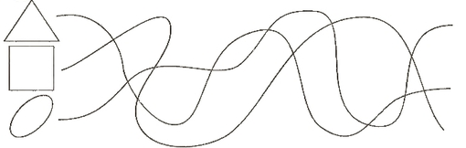

- Рассмотри рисунок, раскрась треугольники желтым цветом, а все остальные фигуры – голубым

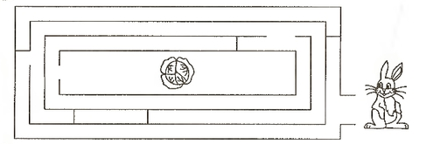
- Посмотри на картинки и соедини их стрелочками с фигурами, на которые они похожи.

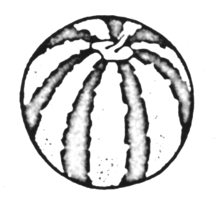
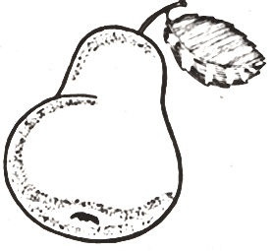
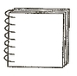


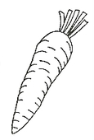


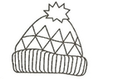
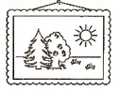
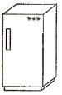

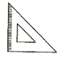

- Помоги зайке добраться до капусты.

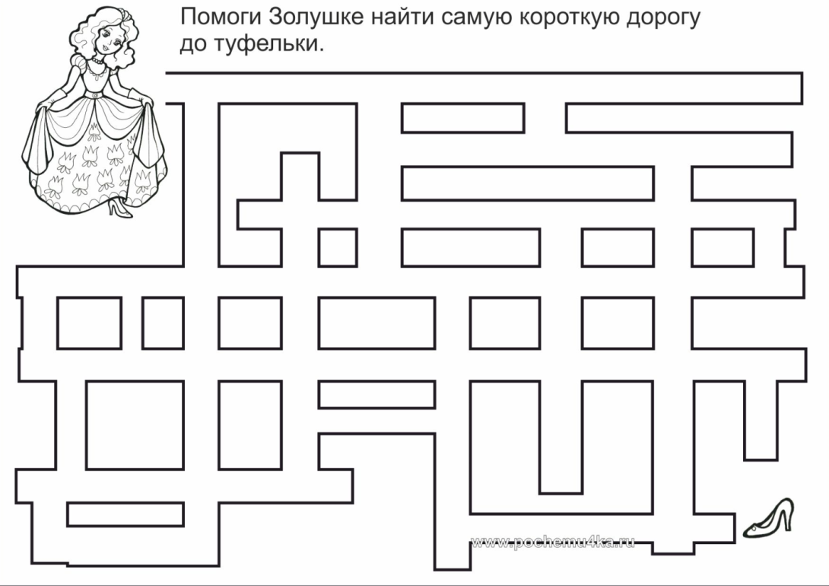

- Помоги рыцарю добраться до замка.

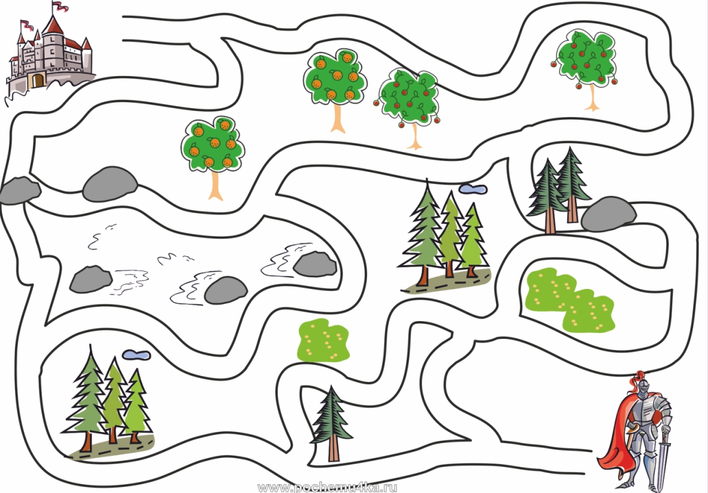

- Соедини линиями предметы противоположные по смыслу
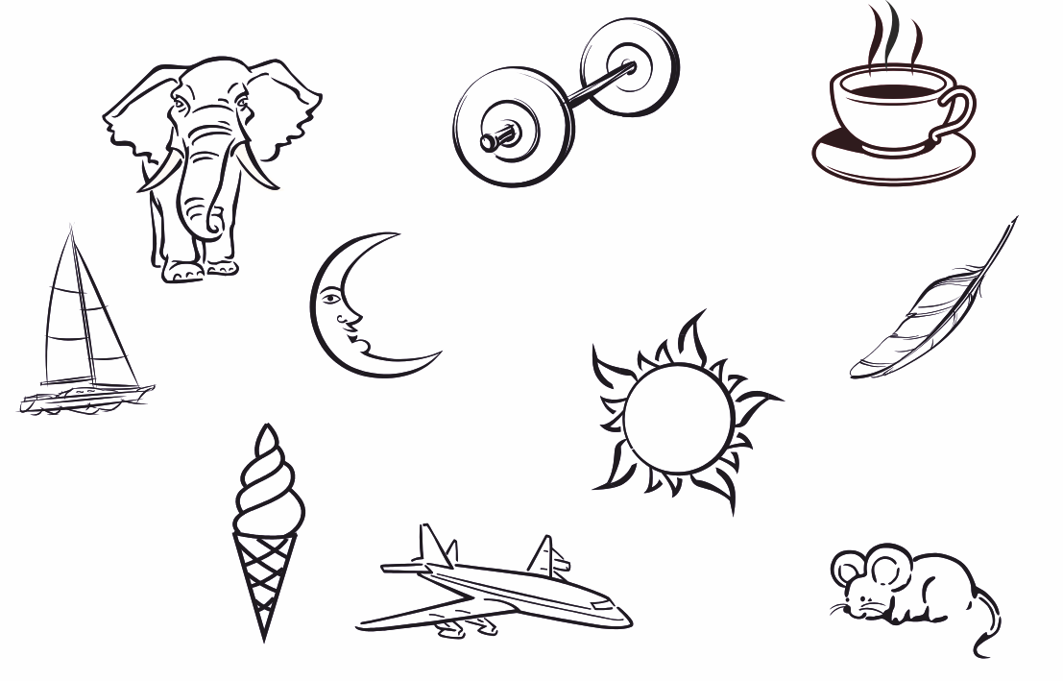

- Рассмотри картинку. Здесь нарисована история, котораяпроизошла с цветком. Для того чтобы ее рассказать, нужно догадаться, где начало истории, где – середина, а где конец. Отметь крестиком картинку, изображающую начало истории.
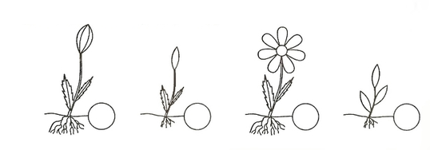

- Рассмотри картинку. Здесь нарисована история, которая со снеговиком. Для того чтобы ее рассказать, нужно догадаться, где начало истории, где – середина, а где конец. Отметь крестиком картинку, изображающую середину истории.

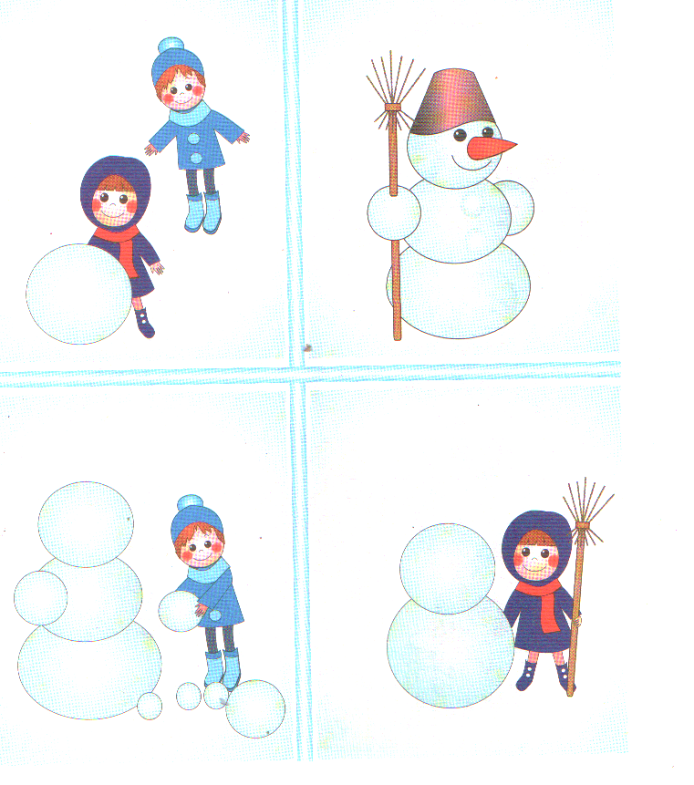

- Рассмотри картинку. Здесь нарисована
история, которая произошла с девочкой. Для того чтобы ее рассказать, нужно догадаться, где начало истории, где – середина, а где конец. Отметь цифрами от 1 до 6 картинки, изображающие последовательность событий.

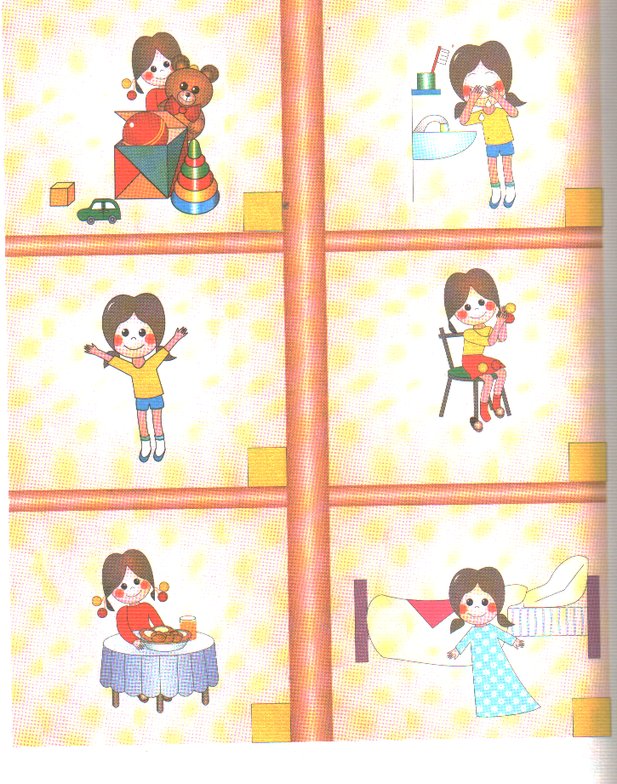

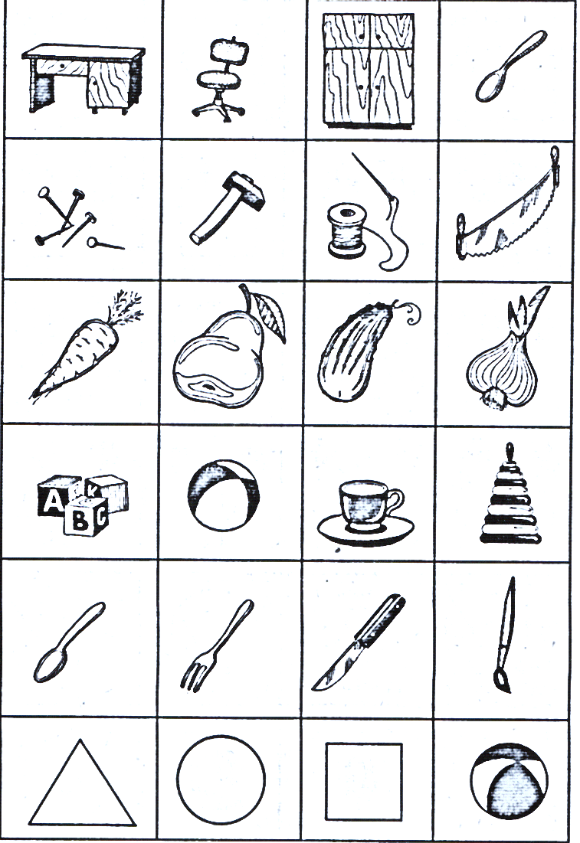
- Рассмотри картинки, в каждом ряду зачеркни лишнюю.

- Рассмотри картинки и зачеркни лишнюю.
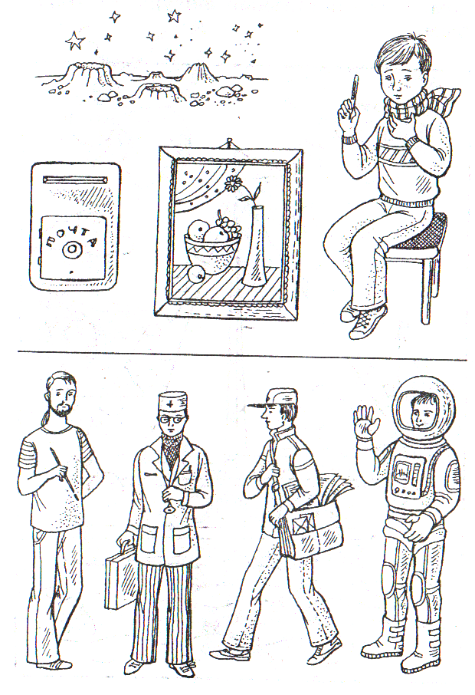
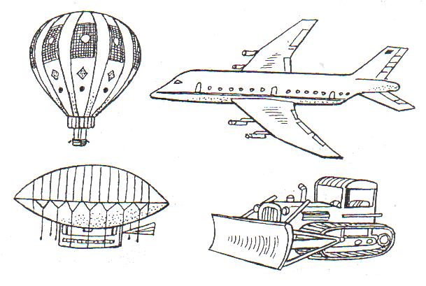

- Кто что делает? Соедини картинки.

- Догадайся, какой из шести предложенных рисунков должен быть в пустой клеточке.
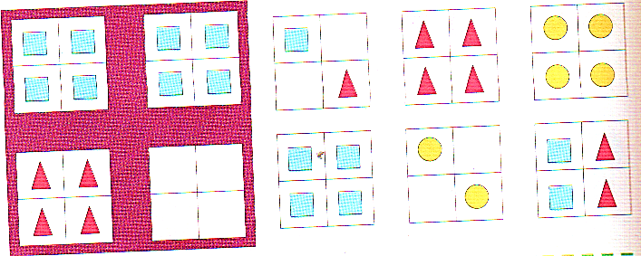

Задания на закрепление знаний об окружающем мире

- Посмотри на картинки. От домашних животных проведи стрелки к домику, а от диких – к лесу.
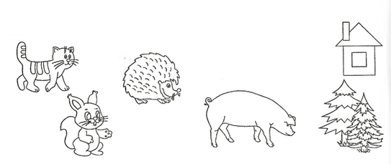

- Раздели предметы на две группы, отметив одни крестиком, а другие кружочком.

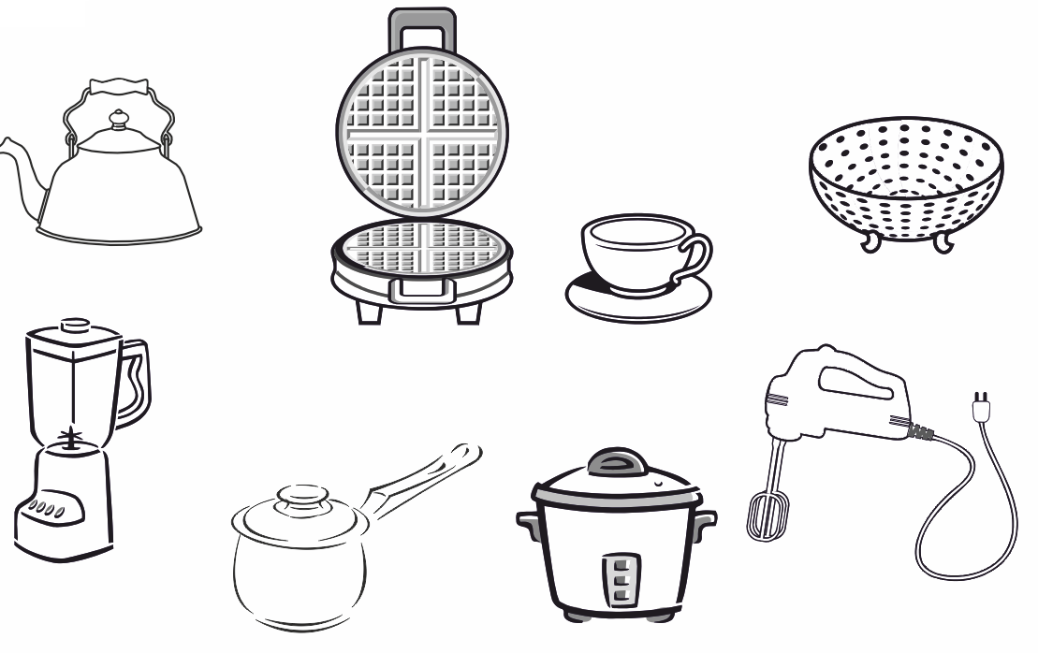

- Рассмотри картинки. Назови одним словом каждую группу предметов.
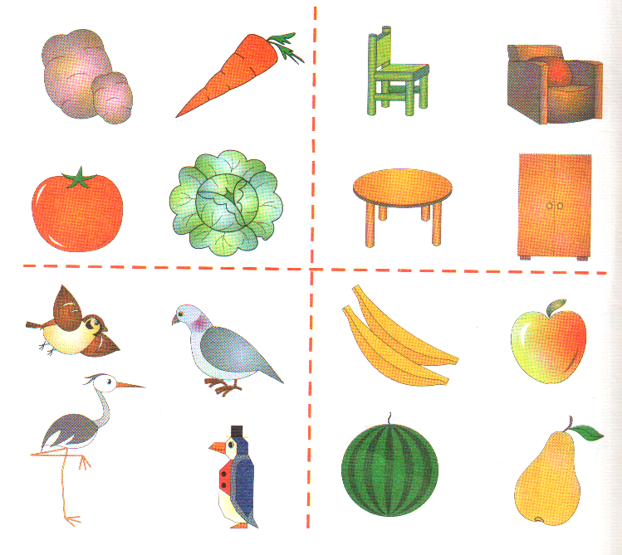

- На рисунке нарисована корзина с грибами. Каких грибов в корзине больше, съедобных или несъедобных?
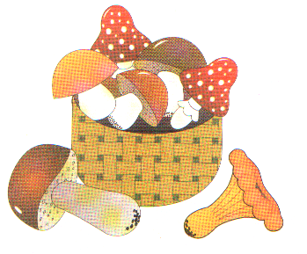

- На картинке изображены машины. Каких машин едет по дороге больше, легковых или грузовых?
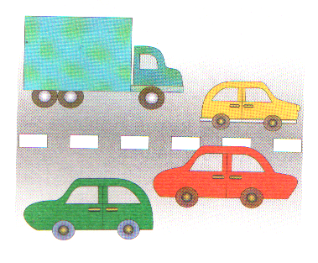

- На картинке изображены плодовые деревья. Каких деревьев меньше, грушевых или яблоневых?

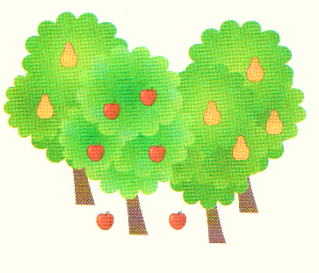

- Раскрась те цветы, которые есть на нижнем рисунке.
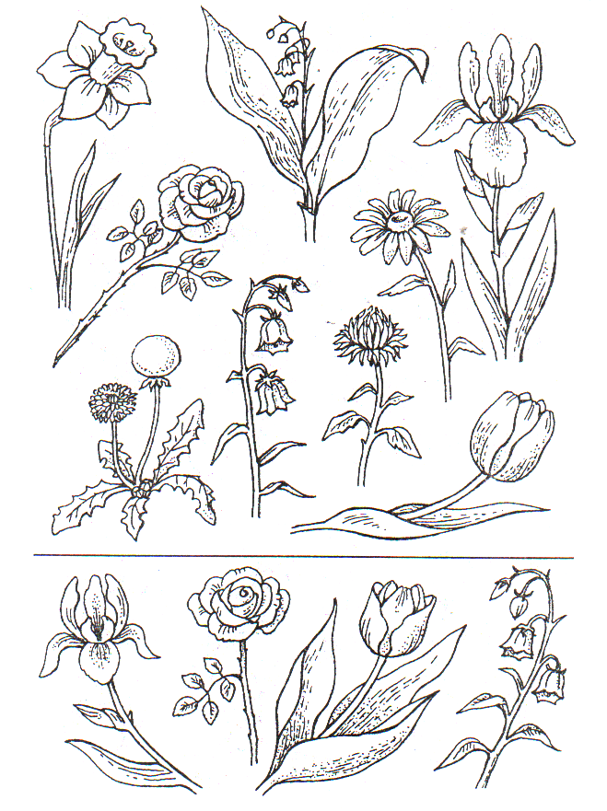

Задания на зрительное восприятие, развитие мелкой моторики пальцев и кистей рук. Подготовка руки к письму.

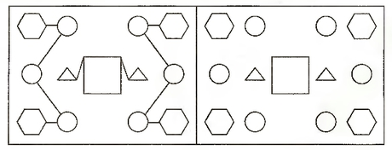
- Соедини фигурки в соответствии с образцом

- Продолжи ряд.
